Школьники приняли участие в конкурсе плакатов
01.04.2016
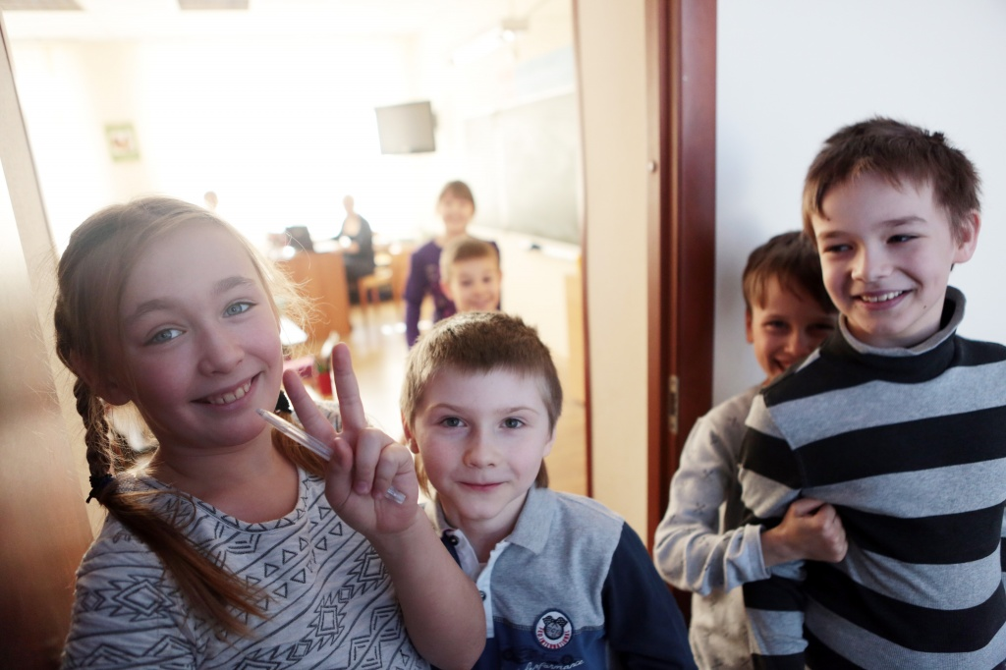
Ученики образовательного комплекса № 2057 приняли участие в конкурсе плакатов. Мероприятие прошло в рамках акции «Мы готовы к ГТО» (Готов к труду и обороне). Об этом рассказал методист образовательного учреждения, ответственный за воспитательный блок, Егор Борисов.
- Для школьников мы организовали конкурс плакатов, рисунков и стенгазет, 1 апреля подвели итоги, - пояснил Егор Борисов.
Школьники с увлечением приняли участие в конкурсе рисунков, пропагандирующих здоровый образ жизни и занятия спортом. Свои стенгазеты и плакаты ребята посвятили различным спортивным играм, соревнованиям. В мероприятии приняли участие ученики всех возрастов. Авторы лучших работ были награждены грамотами. Работы победителей украсят стены школы на следующей неделе.

Адрес страницы: http://tinao.mos.ru/presscenter/news/detail/2693533.html
Префектура Троицкого и Новомосковского административных округов города Москвы

